Manual de formación
para soluciones generales en automatización
Totally Integrated Automation (T I A )

MÓDULO B6
Conversión STEP 5 => STEP 7

Este documento fue suministrado por SIEMENS Siemens A&D SCE (Tecnología en Automatización y Accionamientos, Siemens A&D, coopera con la Educación) para formación. Siemens no hace ningún tipo de garantía con respecto a su contenido.

El préstamo o copia de este documento, incluyendo el uso e informe de su contenido, sólo se permite dentro de los centros de formación.

En caso de excepciones se requiere el permiso por escrito de Siemens A&D SCE (Mr. Knust: E-Mail: michael.knust@hvr.siemens.de). Cualquier incumplimiento de estas normas estará sujeto al pago de los posibles perjuicios causados. Todos los derechos quedan reservados para la traducción y posibilidad de patente.

Agradecemos al Ingeniero Michael Dziallas, a los tutores de las escuelas de formación profesional, así como a todas aquellas personas que nos han prestado su colaboración para la elaboración de este documento.

PÁGINA:

1. Introducción 4

2. Notas sobre la Conversión STEP 5 -> STEP 7 6

3. Conversión de los Datos S5 7

4. Recableado 16

Los símbolos siguientes acceden a los módulos especificados:


Información


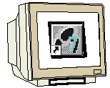
Programación


Notas

1. introducción

El módulo B5 pertenece al contenido de las Funciones Adicionales de Programación STEP 7.

Programación Básica

De STEP 7
2 - 3 días Módulos A

Funciones Adicionales
de Programación STEP 7
2- 3 días Módulos B

Sistemas de Bus de Campo Industrial
2- 3 días Módulos D
Visualización de Procesos
2- 3 días Módulos F
Programación Secuencial
2- 3 días Módulos C C

Comunicación IT
con SIMATIC S7
1- 2 días Módulo E

Finalidad del Aprendizaje:

En este módulo, el lector aprenderá sobre como convertir programas de STEP 5 en programas de STEP 7.

Requisitos:

Para el correcto aprovechamiento de este módulo, se requieren los siguientes conocimientos:

• Conocimientos de uso de Windows 95/98/2000/ME/NT4.0
• Programación Básica de PLC con STEP 7 ( Módulo A3 - ‘Puesta en Marcha’ programando PLC con STEP 7)

Hardware y software Necesarios

- PC, Sistema Operativo Windows 95/98/2000/ME/NT4.0 con
- Mínimo: 133MHz y 64MB RAM, aprox. 65 MB de espacio libre en disco duro
- Óptimo: 500MHz y 128MB RAM, aprox. 65 MB de espacio libre en disco duro
- Software STEP 7 V 5.x
- Interfase MPI para PC (p.e. PC- Adapter)
- PLC SIMATIC S7-300 con al menos un módulo de entradas/salidas
.
Ejemplo de configuración:
- Fuente de Alimentación: PS 307 2A
- CPU: CPU 314
- Entradas Digitales: DI 16x DC24V
- Salidas Digitales: DO 16x DC24V / 0.5 A

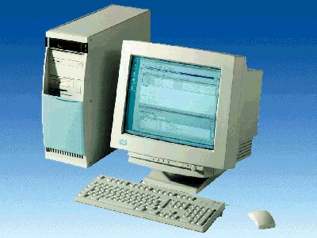
1 PC
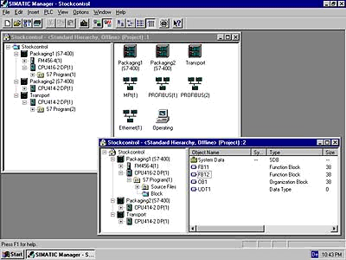
2 STEP 7

3 PC Adapter

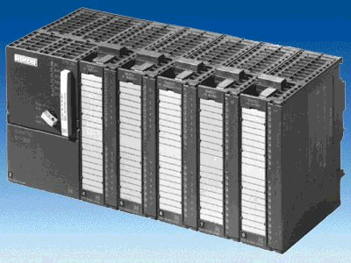
4 SIMATIC S7-300

2. NotAs SOBRE LA converSIÓN STEP 5 -> STEP 7
Lo primero que hay que anotar sobre la conversión es que no es posible convertir todos los programas.

Por ejemplo, existen muchas funciones estándar de STEP 7 que no han existido antes en STEP 5.

Generalmente se producen simplificaciones en aquellas funciones que ya no se utilizan en STEP 7 o son sustituidas a través de una simple parametrización en una herramienta de configuración.

Esto se aplica casi siempre cuando se utiliza un módulo de función ( p.e. FB para controlar un motor paso a paso).

En esos casos, esos bloques y sus llmaadas deberían eliminarse antes de realizar la conversión del programa STEP 5.

Tras la conversión del resto de líneas de programa, esta función debe ser tomada y programada con el juego de instrucciones de STEP 7.

Los programas que fueron creados con el juego de instrucciones estándar de STEP 5, siempre permiten una conversión completa a STEP 7.

A lo sumo, sólo se tendran que modificar los direccionamientos.

3. Conversión de los datos S5
La conversión de datos de STEP 5, los cuales deberían ser generados con STEP 5, se produce a través de la herramienta ‘Convertir Archivo S5’.

Se deben de seguir los siguientes pasos para poder convertir un archivo de S5 a S7:

1. Para el proceso de conversión, se debe de suministrar el siguiente archivo en un directorio.

- < Nombre >ST.S5D Archivo de Programa (el Programa S5 a convertir)

En caso de programas muy complejos, la secuencia de llamadas a bloques es guardada. El archivo siguiente también es importante:

- <Nombre>XR.INI Lista de Referencias Cruzadas (contiene la estructura del programa)

El archivo que guarda los símbolos asociados a las direcciones de PLC es el siguiente:

- < Nombre >Z0.SEQ Tabla de Símbolos

El conversor genera un nuevo archivo, el cual es depositado en el mismo directorio que los archivos fuente.

2. Ejecutar la herramienta‘Convertir Archivo S5’ ( → Inicio → Simatic → STEP 7 → Convertir Archivo S5).

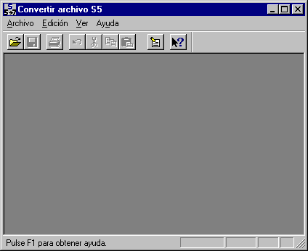

3. En el menú Archivo, seleccionar abrir (→Archivo → Abrir)

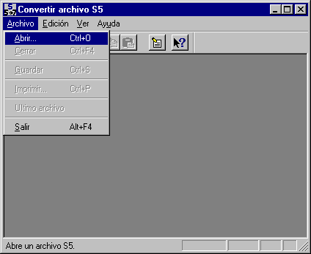

4. Seleccionar el programa S5, cuyo nombre acaba en *ST.S5D. (→ EnsayoST.S5D → OK)

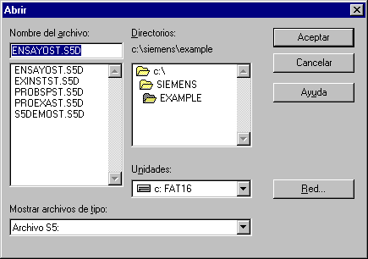

- Si no hat lista de referencias cruzadas disponible (archivo del tipo *XR.INI) se mostrará el mensaje:
Falta el archivo de ref. Cruzadas. No se pudieron ordenar los bloques según el orden de llamada. Se procederá a continuación haciendo click en Aceptar (→ OK).

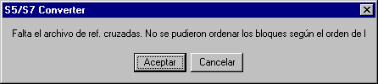

6. En la pantalla de resultados se muestra todos los archivos participantes en la conversión.
Con un click en el nombre de un bloque de datos, se puede modificar la entrada estándar del nombre del nuevo archivo y el número de bloques.
Activese el nombre y comience la conversión con el botón Iniciar. ( → Iniciar).

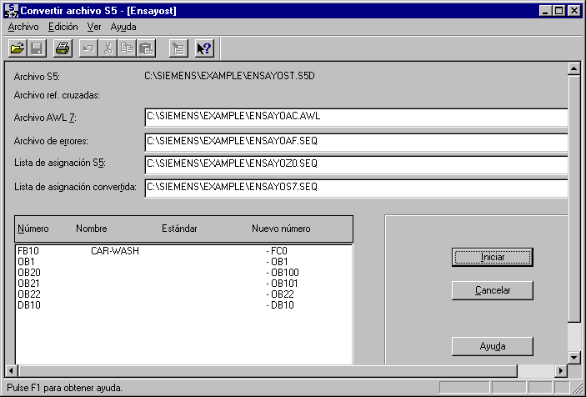

- Durante la conversión se muestra en una ventana el progreso (ventana de conversión). Con un click en el botón Cancelar, se puede finalizar la conversión.

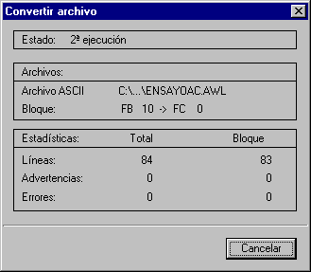

8. Finalizar la conversión con un click en el botón OK de la ventana de resumen ( → OK).

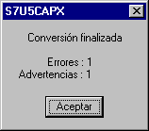

9. Si surgen problemas durante la conversión, los errores y avisos son visualizados en una ventana aparte. Se muestran también posibles soluciones a esos problemas. Siganse estos consejos recomendados para poder eliminar los errores.

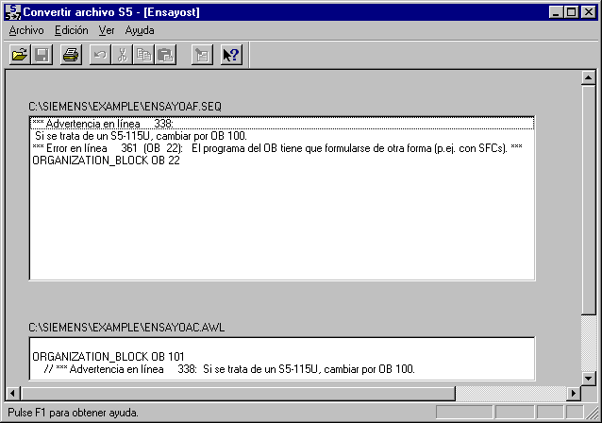

10. Tras la conversión, se ha generado un fichero fuente AWL de STEP 7. Este archivo debe ser ahora añadido a un proyecto STEP 7. Por tanto, lo primero que hay que hacer es un doble click en el Administrador SIMATIC Manager ( → Administrador SIMATIC).

11. Creamos un proyecto nuevo ( → Archivo → Nuevo)

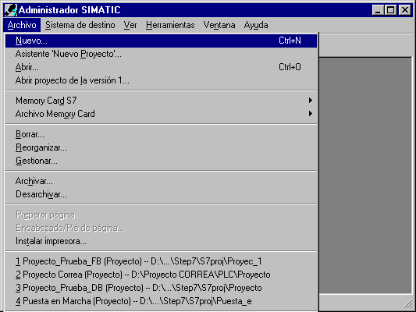

12. Llamamos al proyecto Conversión. (→ ‘Conversión‘ → OK).

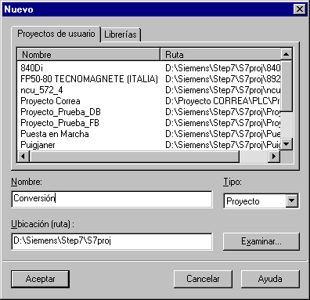

13. Insertamos un nuevo Programa S7 ( → Insertar → Programa → Programa S7).

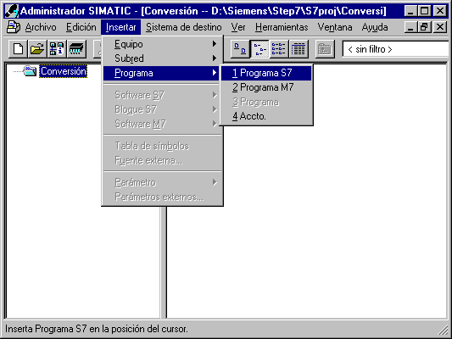

14. Hacemos un click en la carpeta Fuentes (→ Fuentes).

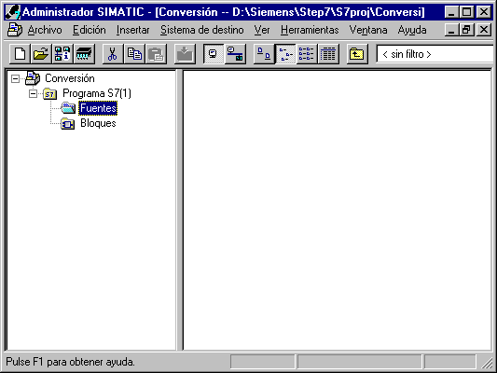

15. Insertamos el archivo AWL que nos generó la conversión a través del menú Fuentes Externa (→ Insertar → Fuente Externa).
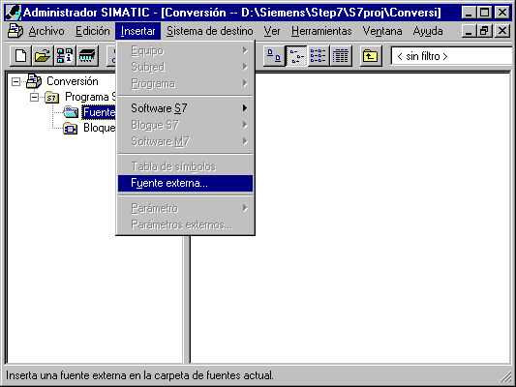

16. Seleccionar el archivo FuenteS7.AWL (→ FuenteS7.awl → Abrir).

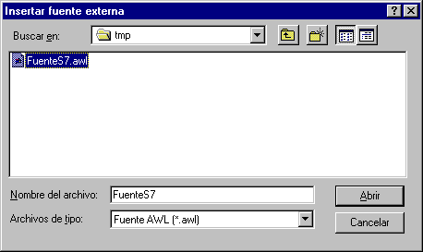

17. Seleccionamos el archivo FuenteS7 con el botón derecho del ratón y seleccionamós la opción Compilar.( → FuenteS7 → Compilar).

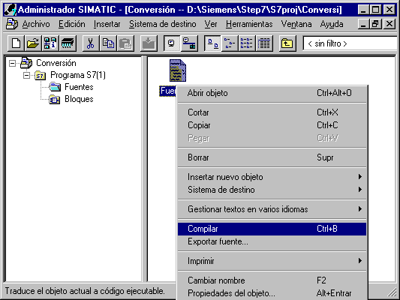

18. El estado de la compilación es mostrado en una pantalla. Con Cancelar, se detiene el proceso.

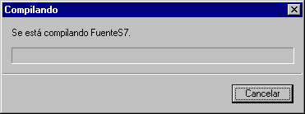

19. Tras haber concluido la compilación, el fichero fuente y el protocolo de compilación son incluidos en una pantalla de errores y avisos en el Editor AWL/KOP/FUP. Las notas de revisión del conversor se almacenan el el fichero fuente *.AWL . El editor se cierra pulsando en x (→ x ).

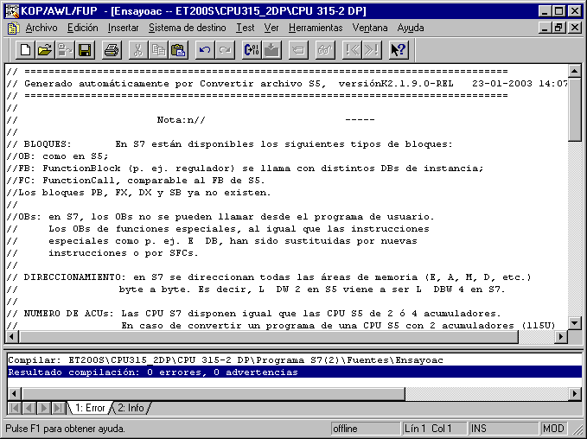

20. Si no se presentaron errores, la conversión es finalizada y los bloques compilados se
encuentran el la carpeta Bloques del proyecto.

4. recableado
Ya que el direccionamiento STEP 7 no es idéntico al direccionamiento en STEP 5, deben de reescribirse todos los operandos (la mayoría los de Entrada/Salida).
Este recableado tiene lugar en la herramienta Editor AWL/KOP/FUP.

Para poder recablear los operandos, seguiremos los siguientes pasos:

1. Abrir el bloque deseado en el ‘Administrador SIMATIC’ con un doble click (→).

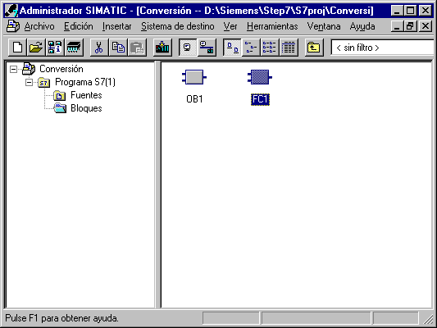

- In the menu del Editor AWL/KOP/FUP, seleccionar la función Buscar/Reemplazar. (→ Edición → Buscar/Reemplazar)
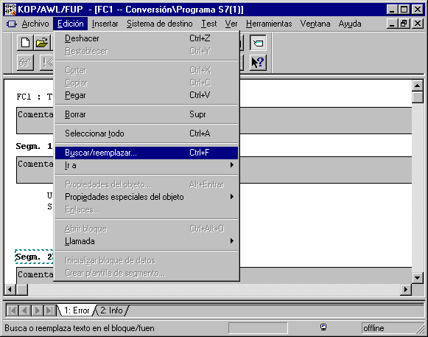

3. El elemento a reemplazar se escribe en la casilla Buscar y el elemento a sustituir en Reemplazar con. El rango de búsqueda se selecciona en todo el bloque con En todo el Área. Después se hará click en Reemplazar todo ( → Buscar → E32. → Reemplazar con → E0. → En todo el área → Reemplazar todo).

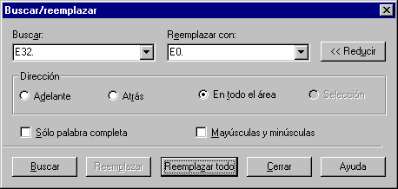

Nota: La función de búsqueda no solo busca operandos, sino cadenas de caracteres. Por tanto, sólo se necesita escribir el comienzo de la dirección. Buscará todas las entradas con el byte 32.

4. En este caso se modifican varios operandos. Este recableado no permite marcha atrás (no se puede deshacer). El aviso se acusará con ‘Sí‘ (→ Sí).

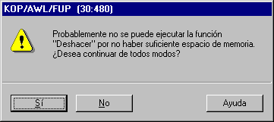

5. Al final del recableado se hace un contaje de los elementos sustituídos. Confírmese este mensaje con ‘Aceptar’ (→ Aceptar).

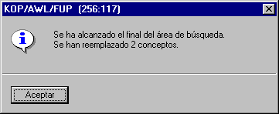

6. Las salidas también modifican su byte de direcciones. El elemento a reemplazar se escribe en la casilla Buscar y el elemento a sustituir en Reemplazar con. El rango de búsqueda se selecciona en todo el bloque con En todo el Área. Después se hará click en Reemplazar todo ( → Buscar → A32. → Reemplazar con → A0. → En todo el área → Reemplazar todo)..

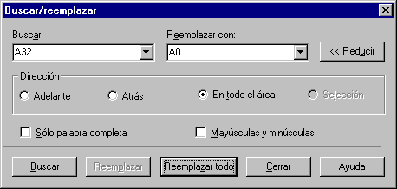

7. En este caso se modifican varios operandos. Este recableado no permite marcha atrás (no se puede deshacer). El aviso se acusará con ‘Sí‘ (→ Sí).

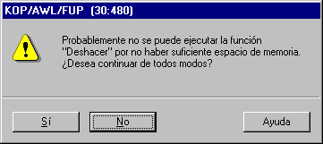

8. Al final del recableado se hace un contaje de los elementos sustituídos. Confírmese este mensaje con ‘Aceptar’ (→ Aceptar).

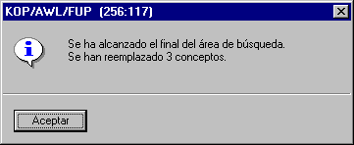

- La función FC1 se encuentra ahora ajustada para la periferia de SIMATIC S7-300. Seguidamente se procederá a guardar y cargar el bloque en el PLC ( → → ).

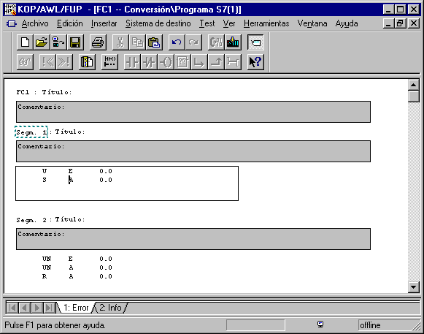

10. Para programar la llamada al FC, abrir el OB1 en el Administrador SIMATIC con un doble click (→ Administrador SIMATIC → OB1).

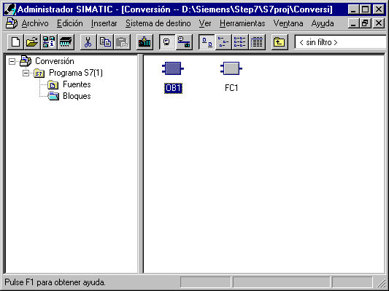

11. Las propiedades del OB1 serán aceptadas con ‘Aceptar’ ( → Aceptar).

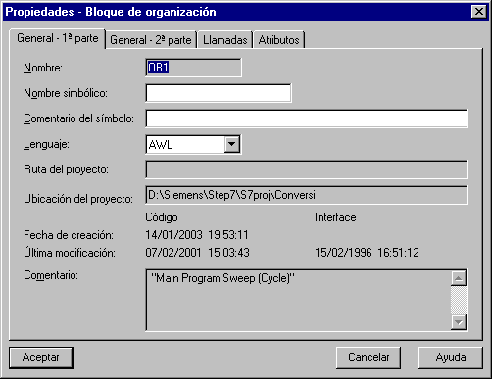

12. Escribimos la instrucción CALL FC 1 en el Segmento 1 del OB1. Después lo guardamos en disco duro y lo cargamos en el PLC ( → CALL FC1 → → ).

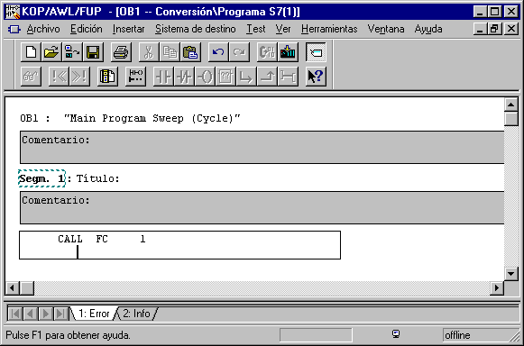

13. Tras pasar el selector de modo del PLC, el programa comienza su ejecución.
En este ejemplo, un valor codificado en BCD se suministra a través de los interruptores con direcciones (E0.0 / E0.1 / E0.2 / E0.3).
Este valor puede ser llevado a un display de 7 segmentos, el cual visualizará el contenido del byte de salidas (AB4) del módulo digital de periferia.

